2012年福州市初中毕业会考、高级中等学校招生考试
物理试卷
（全卷共6页，五大题，共32小题；满分100分，考试时间90分钟）
友情提示：所有答案都必须填涂在答题卡相应的位置上，答在本试卷上一律无效。
毕业学校_____________________姓名_______________考生号________________
一、选择题{本大题有l4小题，每小题2分，共28分。每小题只有一个选项正确)
1．2012年国际田联110m栏比赛中，刘翔以12秒97破赛会记录夺得冠军。如图l所示是刘翔在跨栏时的情景，若说赛场的主席台是运动的，可选的参照物是：
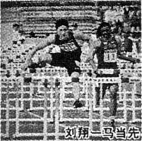
A．刘翔 B．看台上坐着的观众
C．地面 D．刘翔前方立着的栏
2．为了解自己的身体情况，健康的小明做了一些测量，其中记录错误的是：
A．质量50kg B．身高160m
C．体温37℃ D．1min心跳75次
3．福州地铁正在建设中，为解决噪声扰民的问题，地铁公司对部分设备安装了消声装置，这种减弱噪声的途径是在：
A．声源处 B．传播过程中 C．人耳处 D．声源和人耳处
4．现在车辆常安装GPS(全球卫星定位系统)接收器，可用来接收卫星发射的信号，实现对车辆的精确定位和导航。卫星向GPS接收器传送信息通过的是：
A．激光 B．电磁波 C．红外线 D．紫外线
5．如图2所示的事例中，属于增大压强的是：
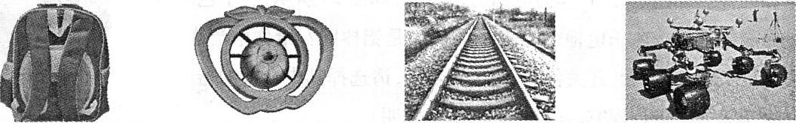
A．书包背带做得较宽
B．切苹果器的刀片做得较薄
C．铁轨铺在枕木上
D．“好奇”号火星车模型轮子大而宽

6．小军对生活中的一些实例和对应解释，正确的是：
A．水中的月亮——光的直线传播 B．路灯下人影相随——光的反射
C．用镜子增大空间感——平面镜成像 D．近视眼镜的镜片——凸透镜
7．下列实例中，属于机械能转化为内能的是：
A．流星穿过大气层时发热发光 B．冬天，嘴对着双手哈气
C汽油机的做功冲程 D．不锈钢汤勺放在热汤中
8．石墨烯又称单层墨。最近美国研究人员通过引入由多层石墨烯制成的交替散热通道，解决了在交通信号灯和电动汽车中使用半导体材料散热的难题。这利用的是石墨烯的：
A．熔点高 B．硬度大 C．导电性强 D．导热性好
9．如图3所示，入射光线与平面镜成30⁰角，则：
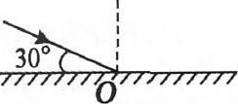[来源:学科网]
A．入射角是30⁰ B．反射光线与镜面的夹角是60⁰
C．反射角是60⁰ D．入射角增大5⁰，反射角增大10⁰
10．如图4所示，手电筒中的电流为0．5A，电源为三节干电池，则该手电筒小灯泡的功率最接近：
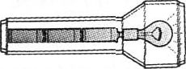
A．0.25W B．0.75W C．2.25W D．9.00W
11．在探究“感应电流产生条件”的实验中，将导体ab水平置于蹄形磁铁的磁场中，如图5所示。闭合开关后，能使灵敏电流计的指针发生偏转的做法是：
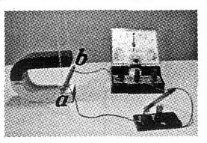[来
A．让蹄形磁铁静止，导体ab也保持静止
B．让蹄形磁铁静止，导体ab在竖直方向上下运动
C．让导体ab静止，蹄形磁铁在竖直方向上下运动
D．让导体ab静止，蹄形磁铁沿水平方向左右运动
12．牛顿第一定律是在大量经验事实的基础上，通过推理而抽象概括出来的。如图6所示的实验中也应用了这种研究方法的是：
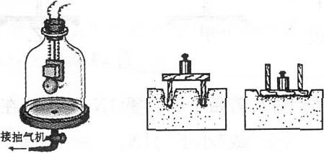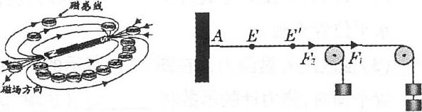
A．探究声音能否在真空中传播
B．研究压力作用的效果
C．用磁感线描述磁场
D．探究同一直线上的二力合成

13．如图7所示，电源电压不变，开关S₁闭合后，灯泡L发光，电压表有示数；再闭合开关S₂后，出现的情况是：
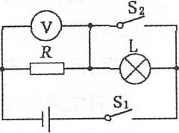
A．灯泡L的亮度不变 B．电压表的示数变小
C．电路的总电阻不变 D．电路的总功率变大
14．透明玻璃杯中装有三种液体和四个实心固体，静止时如图8所示，它们的密度如右表所示。其中固体C和液体2分别是：
A．塑料、水 B．塑料、菜油 C．橡皮、水 D．橡皮、蜂蜜
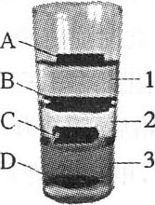
实验物品 | 密度ρ(kg／cm³)
壹元硬币 | 7.2
橡皮 | 1.3
塑料 | 0.9
泡沫 | 0 l
蜂蜜 | 2.0
水 | 1.0
菜油 | 0.8
二、填空、作图题(本大题有7小题，每空1分，其中21小题3分，共19分)
15．将与羊毛衫摩擦过的气球靠近头发，会看到如图9所示的惊奇现象。这是由于气球摩擦后______________，会____________不带电的头发。
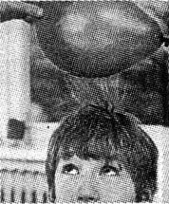
16．神州8号飞船完成与天宫一号对接任务后返回。在距离地面1m时，返回舱的4台发动机开始向下喷气，由于物体间力的作用是___________的，舱体受到向上的阻力增大，因此再次减速下降，在这个过程中返回舱的动能_________，重力势能__________。
17．在矿泉水瓶的同一高度不同位置扎l2个小孔，往瓶内加入适量的水，从瓶口正上方往下看，可以看到水向四周喷出的距离都相同，如图l0所示，此现象表明：_____________。若此时盖上瓶盖并拧紧，水就不再喷出，这是由于瓶内气压________(选填“大于”、“等于”或“小于”)瓶外大气压。
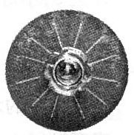
18．核电站将_________能最终转化为电能，它常建在海边，其原因之一是需要大量的水作为汽轮机的冷却剂，这利用了水的__________较大。福清核电站一台发电功率为l0⁶kW的核电机组将于2013年开始发电，它每天能发电__________kW·h，这相当于每天至少可减少火电用煤_________吨，这样会减少大量的二氧化碳等气体和灰渣的排放，减轻“北煤南运”的压力。(煤的热值q=3.4×10⁷J／kg)[来
19．小明用同一滑轮组分别将甲、乙两组钩码提升相同的高度，如图11所示。他两次提升钩码所用的拉力分别为F_{甲}和F_{乙}，则F_{甲}_______F_{乙}；所做的有用功分别为W_{甲}和W_{乙}，机械效率分别为η_{甲}和η_{乙}，则W_{甲}________W_{乙}，η_{甲}________η_{乙}。(均选填“>”、“=”或“<”)
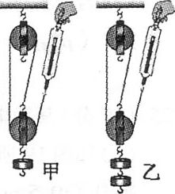
20．如图12所示电路，灯L标有“3V 0.9W”，滑动变阻器R上标有“50Ω 1A”的字样，电压表量程为0～3V，则灯L正常工作时的电流为________A．若电源电压为4.5V，为了保证电路中各元件安全工作，滑动变阻器允许接人电路的阻值范围是_________。
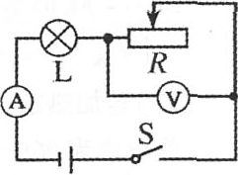
21．（3分）按下列要求在答题卡上作图。
（1）如图l3所示苹果静止在水平桌面上，请画出它受到支持力的示意图。
（2）请在图14的方框内画出合适的透镜。
（3）请将图l5中的家庭电路按安全用电要求连接完整。
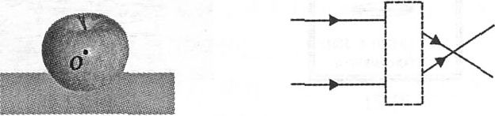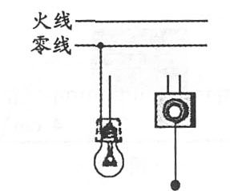
三、简答题（本题3分）
22．如图l6所示，将扑克牌盖在玻璃杯上，再把l元的硬币放在牌上，用手指迅速将扑克牌水平弹出，硬币会怎样?请你用学过的物理知识解这一现象。
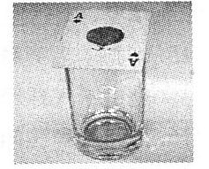
四、计算题（本大题有3小题．共20分。本大题g取10N／kg）
23．（4分）如图l7所示，小灯泡L标有“6V 0.3A”字样，R=30Ω，闭合开关S，小灯泡正常发光，则电流表的示数是多少?
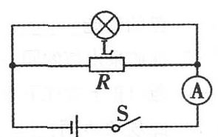
24．（6分）如图l8所示，美国汽车迷制造的跑车“海狮”是目前世界上号称最快的水陆两栖车之一，海上速度可达到96km／h，若它以此速度航行6min，那么，
（1）“海狮”车航行距离为多少?
（2）若车底某处离水面的距离为0.2m，此处受到海水的压强是多少?（ρ_{海水}=1.03×10³kg/m³)
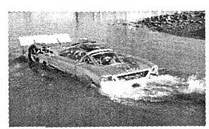
25．（10分）某微电脑电热水壶具有温度可控、自动抽水等优点，下表是该电热水壶的铭牌。
（1）如图l9所示，小电动机将l.2kg的水从桶中提升了0.5m，电动机对水做的功至少是多少?
（2）为了泡绿茶要将水从25℃加热到85℃，则1.2kg的水需吸收热量是多少?[c_{水}=4.2×10³J/(kg·℃)]
（3）若加热题(2)中的水需用时315s，电热水壶加热效率为96％，则它的实际工作电压是多少?
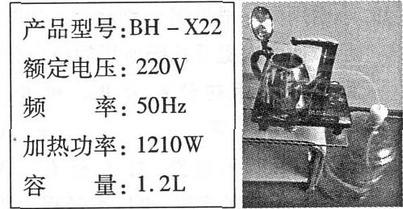
五、实验、探究题(本大题有7小题，共30分)
26．（3分）（1）如图20所示，测得木块的长度是_______cm。如图21所示，电能表的示数[来源:学科网]
是______kW·h。
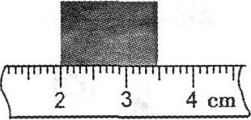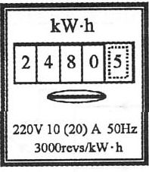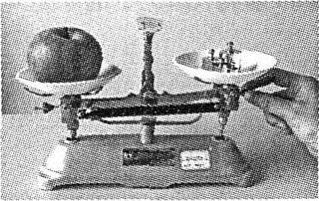
（2）小明在使用天平测量苹果质量时情况如图22所示，其中错误的操作是______________。
27．（3分）小明在探究“凸透镜成像规律”时，所用凸透镜的焦距是10cm。
（1）他将蜡烛、凸透镜、光屏在光具座上依次摆放，点燃蜡烛后，发现无论如何移动光屏总找不到像，其原因可能是_________________________________。（写出一种即可）
（2）调整好后，当蜡烛与凸透镜的距离为36cm时，可在光屏上得到倒立________的实像；再将蜡烛向凸透镜靠近一些，要获得清晰的实像．光屏应_________（选填“靠近”或“远离”）凸透镜。
28．（4分）在探究“冰的熔化特点”实验中，
（1）如图23甲所示，是小明根据实验数据作出的冰加热时温度随时间变化的图像。分析图像可知，冰的熔点是_________℃，其熔化过程的特点是____________。在第6min该物质处于__________（选填“固态”、“液态”或“固液共存状态”）。
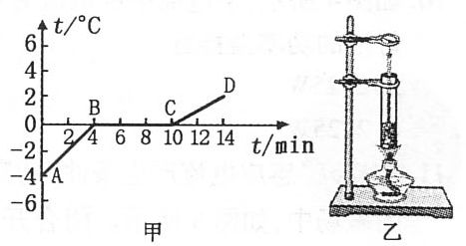
（2）另一个小组为了使物质更快受热，实验装置如图23乙所示，你认为该装置存在的不足是________________________________________________。
29．（3分）小明在探究“杠杆的平衡条件”实验中，
（1）实验前他应先调节杠杆在水平位置平衡，其目的是_________________________。
（2）杠杆平衡后，小明在图24甲所示的A位置挂上两个钩码，可在B位置挂上________个钩码，使杠杆在水平位置平衡。
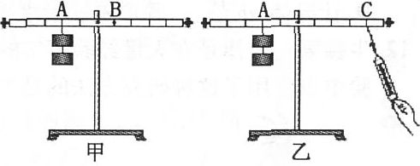
（3）他改用弹簧测力计在图24乙所示的C位置斜向下拉，若每个钩码重1N．当杠杆在水平位置平衡时，测力计的示数将____________（选填“大于”、“等于”或“小于”）1N。
30．（8分）在探究“电流与电阻的关系”实验中，
（1）连接电路时，开关应当————。
（2）小新将实物连接成如图25所示电路，其中有一处连线错误，请你在连接错误的导线上画“×”并改正。
（3）将电路连接正确后，闭合开关，移动滑动变阻器滑片P，使定值电阻R两端电压为2V，电流表示数如图26所示，为_________A，则R的阻值为_____________Ω。
（4）换上10Ω的电阻后，闭合开关，电压表示数将__________（选填“变大”或“变小”），此时应将滑片P向___________(选填“A"或“B”)端移动，使电阻两端电压为_______V。
（5）小芳同学正确连接电路后，闭合开关，移动滑动变阻器滑片，发现电流表无示数，电压表有示数，其原因可能是______________________________。
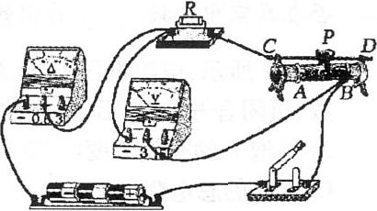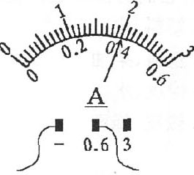

31．（6分）小佳同学利用运动鞋进一步探究“滑动摩擦力与压力大小的定量关系”。[来源:学,科,网Z,X,X,K]
（1）如图27所示，他用弹簧测力计水平拉着运动鞋在水平桌面上做匀速直线运动，其目的是_____________；此时弹簧测力计的示数为____________N。
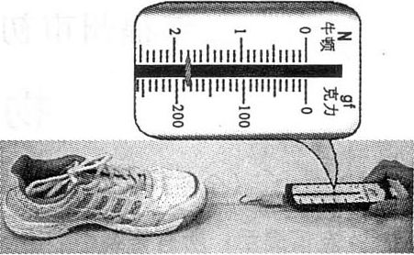
（2）再往鞋子里添加砝码并均匀摆放，改变的是鞋对桌面的_________，重复上述实验步骤进行多次实验，并将实验数据记录在下表中。
实验次数 | 压力F／N | 测力计示数／N
l | 2.3
2 | 3.3 | 2.6
3 | 4.3 | 3.4
4 | 5.3 | 4.2
（3）请根据实验数据在图28中作出运动鞋受到的滑动摩擦力与压力大小关系的图像。
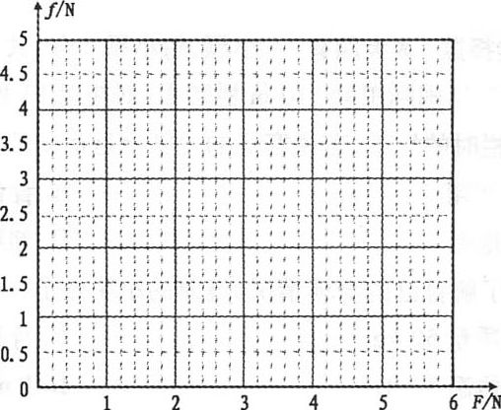
（4）分析图像可得结论：______________________________________________________。
（5）若他拉着运动鞋匀速前进的速度由0.02m/s变为0.04m/s，在其他情况不变时鞋受到的滑动摩擦力将_____________。(选填“变大”、“不变”或“变小”)
32．（3分）果汁也能做电池。先向杯中倒人芭乐汁，再把分别接有导线的铜棒和铝棒插入芭乐汁中，作为电池的正负极，如图29所示，一个芭乐电池就做成了。那么芭乐电池的正极是铜棒还是铝棒呢?给你电流表、电压表、低压发光二极管、开关各一个，导线若干，请选择其中合适的器材设计—个实验方案进行探究。(也可画图辅助说明)
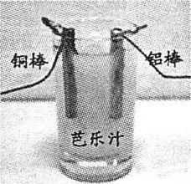

2012年福州市初中毕业会考、高级中等学校招生考试[来源:学科网ZXXK]
物理试卷参考答案
说明：参考解答是用来说明评分标准的。如果考生答题的方法、步骤、答案与本参考答案不同。但解答有道理的同样给分；有错的，根据错误的性质参照评分标准适当评分。
一、选择题(本题有14小题，每小题2分，共28分。每小题只有一个选项正确
l．A 2．B 3．A 4．B 5．B 6．C 7．A 8．D 9．C l0．C 11．D l2．A l3．D 14．C
二、填空、作图题(本题有7小题，每空1分，其中21题3分，共19分)
15．带了电 吸引 l6相互 减小 减小 17．在同一深度，水向各个方向的压强都相等 小于 18．核 比热容 2.4×10⁷ 2.541×10⁶ 19．< < < 20．0.3 5～20Ω
21．(3分)
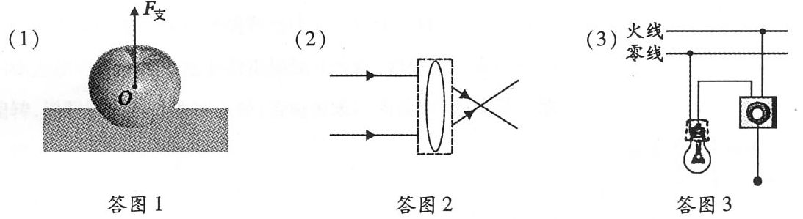
三、简答题(本题3分)
22．答：硬币落人杯中(1分)。硬币原来是和扑克牌一起静止的，当扑克牌迅速被弹出时，硬币由于惯性，要保持原来的静止状态，仍然留在原处，在重力的作用下，硬币就落人杯中了。(2分)
四、计算题：(本题有3小题，23题4分。24题6分，25题10分。共20分)
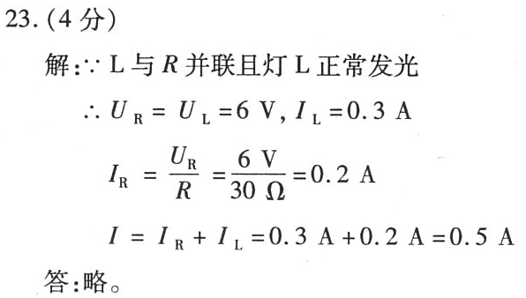
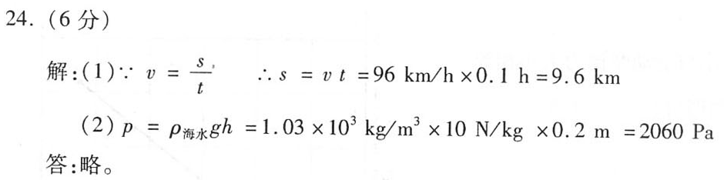
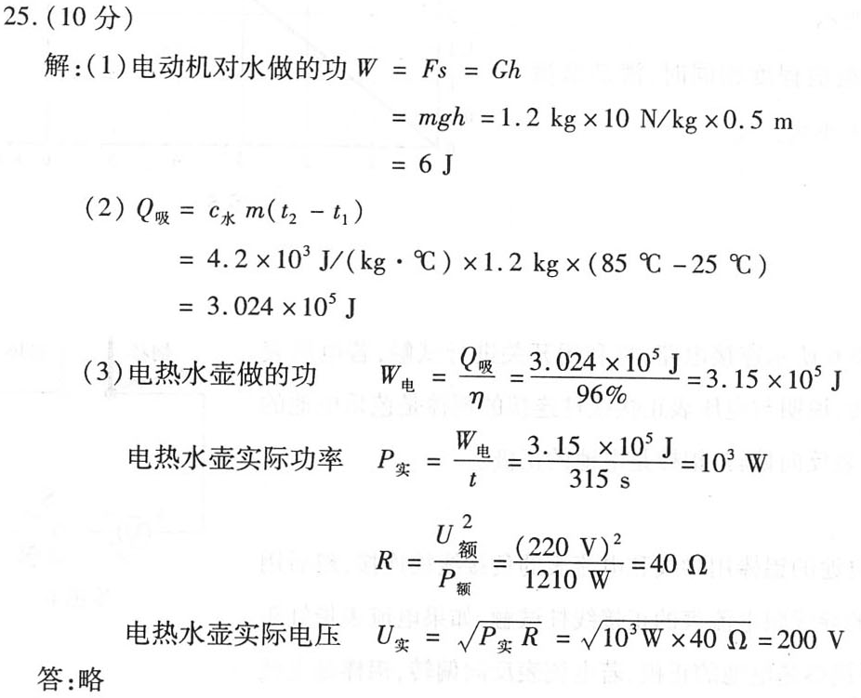
五、实验、探究题(本题有7小题，每空1分。其中32题3分，共30分)
26．(3分)(1)1.45～1.47 2480.5 (2)测量质量时调节平衡螺母
27．(3分)(1)烛焰、凸透镜、光屏三者的中心不在同一高度(或物距小于焦距)(答案科学合理即可) (2)缩小 (3)远离
28．(4分)(1)0 吸收热量温度保持不变 固液共存状态 (2)物质受热不均匀
29．(3分)(1)便于在杠杆上直接读出力臂大小 (2)4 (3)大于
30．(8分)(1)断开 (2)如答图4所示 (3)0.4 5 (4)变大 A 2 (5)定值电阻开路(答案科学合理即可)
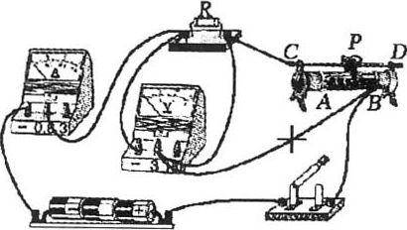
31．(6分)
(1)使拉力大小与滑动摩擦力大小相等(表达合理即可) 1.8 (2)压力 (3)如答图5所示 (4)在接触面粗糙程度相同时，滑动摩擦力与压力大小成正比 (5)不变
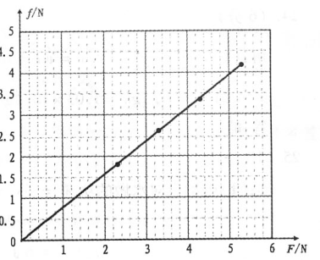
32．(3分)
方案一：
按如答图6所示连接电路，再利用开关进行试触，若电压表指针正向偏转，说明与电压表正接线柱连接的铜棒是芭乐电池的正极；若电压表反向偏转，铝棒是电池的正极。
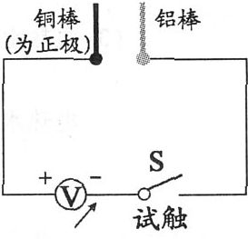
方案二：
将芭乐电池的铝棒用导线和电流表的负接线柱连接，然后用与铜棒连接的导线跟电流表的正接线柱试触，如果电流表指针正向偏转，说明铜棒是电池的正极；若电流表反向偏转，铝棒是电池的正极。
方案三：
按如答图7所示连接电路，闭合开关，若低压二极管发光，说明铜棒是电池的正极；若二极管不发光，铝棒是正极。
(本题为开放性试题，设计方案只要科学、合理即可得分)
